As redes computacionais podem ser compreendidas como um conjunto de dispositivos, como computadores, impressoras ou smartphones, conectados através de links de comunicação. Uma rede é formada por uma combinação entre partes físicas e lógicas. Entretanto, como se deve imaginar, há uma imensa gama de diferentes tipos de hardwares e softwares, o que poderia representar um entrave na comunicação entre eles. Por isso, surgiu a necessidade de estabelecer regras, modelos e protocolos para comunicação, como, por exemplo, o modelo TCP/IP, que fornece uma pilha de protocolos utilizados para conexão com a Internet.

Nos últimos tempos, as redes de computadores se tornaram vitais em ambientes empresariais. Elas fornecem links de comunicação para conjuntos de dispositivos, como computadores, impressoras ou smartphones, permitindo que os colaboradores consigam desenvolver suas tarefas de forma mais rápida e eficiente, além de fornecerem métodos que facilitam e otimizam a interação com os clientes.

Observe a situação apresentada a seguir:

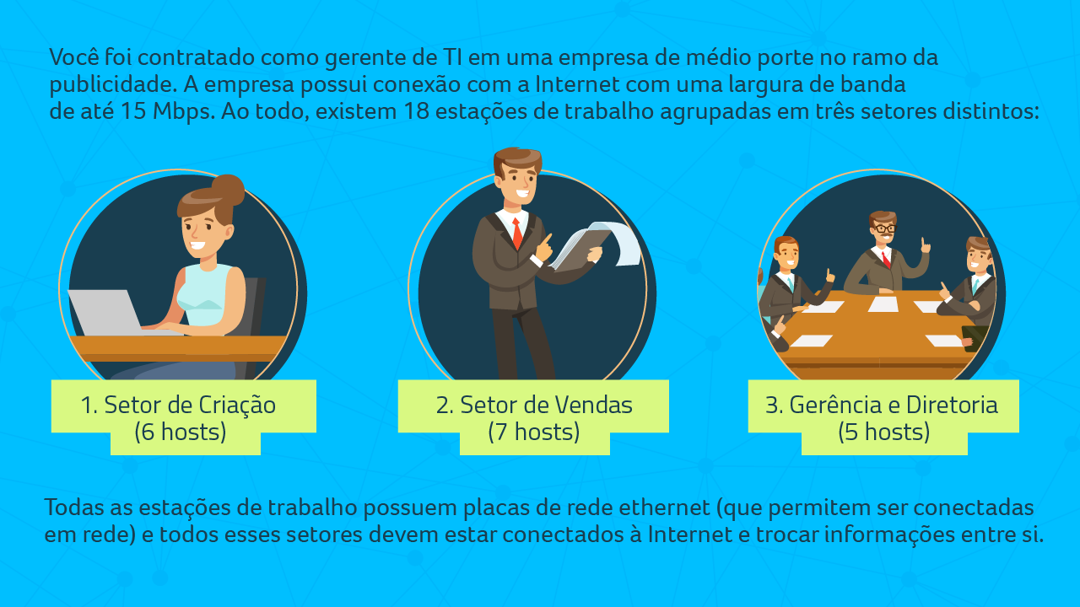

Infográfico

Você sabe qual é a diferença entre uma rede LAN de uma rede WAN? As redes LAN permitem a conexão e troca de informações entre dispositivos localizados geograficamente em um mesmo local. Enquanto isso, uma WAN é uma rede de aspecto global, a Internet.

Ao pensar em Internet, é comum vê-la como um conceito abstrato, algo que é intocável. De fato, conceito de Internet representa uma grande rede que interliga todo o mundo. Porém, na prática, a Internet é formada por uma série de grandes datacenters que armazenam servidores, roteadores, além dos cabeamentos que os interligam ou grandes antenas de comunicação. Entretanto, mesmo conectado a WAN, dispositivos podem fazer parte de uma rede local.

Neste Infográfico, você verá o que compõe a estrutura da Internet, das redes locais até os grandes datacenters.

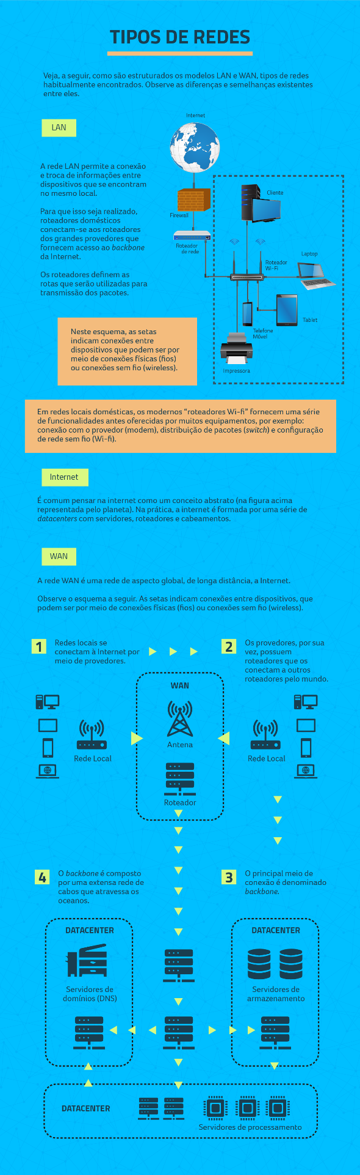

Redes computacionais são formadas por conjuntos de dispositivos conectados através dos chamados links de comunicação. Através das redes é possível conectar computadores em locais próximos ou remotos.

No Capítulo Aspectos introdutórios de redes de computadores e conectividade, da obra Infraestrutura de TI, você aprenderá a reconhecer os fundamentos de redes de computadores, como modelos de referência, tipos e topologias relevantes, além de compreender como identificar aspectos relevantes de conectividade e gerenciamento de redes em ambientes computacionais. Você conhecerá também os desafios existentes para configuração de infraestruturas computacionais, como segurança, desempenho e disponibilidade de redes de computadores.

Diversos sistemas operacionais fornecem o programa Ping, que testa se dispositivos estão disponíveis, além de retornar a latência. O Ping utiliza o protocolo ICMP (Internet Control Message Protocol) para avaliar se pacotes enviados foram recebidos pelo destinatário.

Nesta Dica do Professor, você aprenderá a medir a disponibilidade de um host. Além disso, você saberá um pouco mais sobre o comando Ping e sua diferença de uso em sistemas operacionais Windows e Linux.​​​​​​​

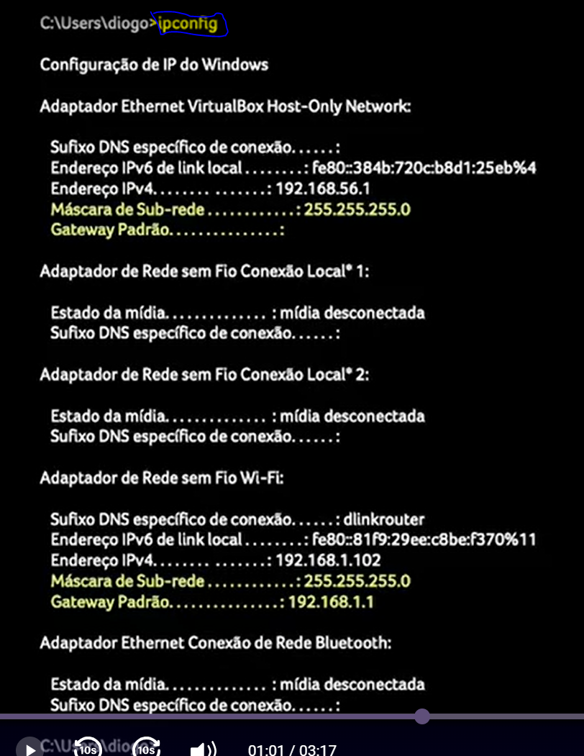

1. **A pilha de protocolos TCP/IP compreende-se por um conjunto de protocolos que regularizam a comunicação entre dispositivos em uma rede, sendo a base do funcionamento da Internet. O modelo TCP/IP é dividido em quatro camadas: (1) física e enlace, (2) rede; (3) transporte e (4) aplicação. A camada de transporte é responsável por transportar os dados gerados na camada de aplicação. Ela recebe tais dados e os divide em pacotes.**

**Marque a opção que representa o protocolo responsável pela transmissão de pacotes sem garantia de entrega e o protocolo responsável pela transmissão de pacotes com garantia de entrega, respectivamente.**

**R: UDP /TCP**

**O modelo OSI (Open Systems Interconnection) foi proposto pela organização internacional para padronização das comunicações entre dispositivos em uma rede. O modelo OSI separa a arquitetura da rede de camadas pela qual a informação trafega.**

**Constituem as camadas do modelo OSI, ordenadas do nível mais baixo para o nível mais alto:**

E.

Física, Enlace, Rede, Transporte, Sessão, Apresentação e Aplicação.

As sete camadas do modelo OSI são: Física, Enlace, Rede, Transporte, Sessão, Apresentação e Aplicação. A ordem das camadas é definida pela ordem que ocorre o fluxo da informação, que se inicia pela camada física, fornecendo meios físicos para os dados trafegarem, passando pelas camadas enlace (define endereços MAC), rede (define endereços e realiza o empacotamento), transporte (fornece protocolos para o transporte de dados), sessão (estabelece os canais de comunicação), apresentação (define formatos) até a camada de aplicação onde os dados serão exibidos ao usuário. O modelo OSI se difere do modelo TCP/IP que possuí apenas quatro camadas: Física e Enlace, Rede, Transporte e Aplicação.

1. **Para que uma rede de computadores atenda aos requisitos dos usuários, ela deve apresentar um boa performance. Uma das maneiras de se medir o desempenho de uma rede é através do cálculo de latência. A latência é o tempo necessário para que um pacote trafegue de um dispositivo da rede até outro. Quanto maior a latência, maior o tempo que pacote levou para trafegar e ,consequentemente, pior será o desempenho da rede. A distância de um ponto a outro e os meios de transmissão influenciam na latência.**

**Dos tipos de conexões apresentados a seguir, qual apresenta o maior valor de latência:**

A.

Conexões por satélite.



**Você foi contratado como analista de redes por uma empresa de planos de saúde. Sua primeira tarefa é configurar a rede empresarial. Além de ser responsável por realizar a instalação do cabeamento, você deve realizar a configuração lógica da rede.**

**Ao todo, a empresa ocupa cinco andares de um edifício, com um total de 322 estações de trabalho. Todas as estações de trabalho apresentam placas de rede ethernet e devem ser configuradas em uma mesma rede local cada uma com um IP fixo (deve ser utilizado IPs destinados a redes locais privadas).**

**Das alternativas a seguir, qual representa a melhor configuração de faixa de IPs e máscaras de rede.**

D.

172.16.0.1 a 172.16.1.255 (máscara 255.255.0.0).

A resposta correta seria 172.16.0.1 a 172.16.1.255 (máscara 255.255.0.0), pois pertence a uma rede de classe B, que dá suporte a mais de 322 estações de trabalho conectadas. A rede 150.0.0.1 não está destinada a redes privadas. Além disso, as redes iniciadas em 192.168.0.1 são destinadas à redes privadas com até 256 computadores. A rede iniciada pelo IP 1.0.0.1 também não está numa faixa disponível para redes privadas.

1. **Redes de computadores podem ser classificadas dependendo do seu alcance. Elas podem ser classificadas como redes de curta, média ou longa distância.** **São exemplos de redes de longa distância:**

**WAN e WWAN.** Uma WAN é uma rede na qual computadores são conectados a grandes distâncias. A internet é um exemplo de WAN. SAN são redes de área de armazenamento. Já as redes do tipo LAN são redes de dispositivos conectados localmente em um mesmo espaço físico. WLAN, WMAN e WWAN (Wireless LAN, MAN e WAN): são versões sem fio das redes LAN, MAN e WAN. São exemplos desses tipos: redes domésticas sem fio (WLAN), redes de campus de universidades (WMAN) e redes à longa distância conectadas por satélite (WWAN).

https://unipar.grupoa.education/sagah/object/default/58943871